Конспект открытого занятия учителя-логопеда высшей квалификационной категории группы №5 дошкольного отделения ГБОУ СОШ №86 имени М.Е.Катукова
Юшковой Анастасии Владимировны

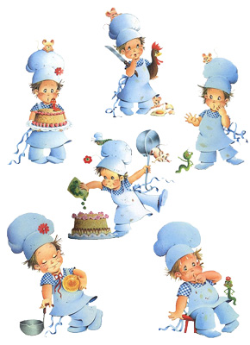
Тема: «Мы ребята-поварята».

Конспект занятия
«Мы ребята - поварята»
в старшей группе для детей с О.Н.Р.
Тема. Относительные прилагательные.
Цель.
1. Совершенствовать навыки словообразования; учить детей образовывать относительные прилагательные и включать их в предложения.
2 Согласование прилагательных с существительными в роде, числе и падеже.
3. Упражнение в употреблении предлога ИЗ.
4.Развитие внимания, памяти, мышления.
5. Деление слов на слоги. Подбор предметных картинок к схемам слогового состава.
Оборудование. Игрушка Буратино. Образцы круп. Муляжи овощей и продуктов. Предметные картинки: деревья, полено, соковыжималка. Разрезные картинки «Фрукты» (конверт на каждого ребёнка). Дидактическая игра «Вазы и цветы» названия цветов по теме «Посуда».

Ход занятия:

- Организационный момент.
Логопед говорит детям: «Сядет тот, кто повторит за мной три слова: каша, компот, бульон (суп, рассольник, борщ; сок, напиток, варенье и т.д.)»
- Введение в тему занятия.
Логопед объясняет, что сегодня наши ребята станут маленькими поварятами и разговор пойдет о том, КАКИЕ бывают соки, супы, каши, другие кушанья.
- Дети рассматривают сыпучие продукты в банках (рис, кукуруза, пшено, гречневая крупа, манка и т.п.). Затем логопед говорит детям:
- Назовите свои продукты.
- Какую кашу можно сварить из вашего продукта? (гречневую, пшенную, манную…)
- Пальчиковая гимнастика «Мы капусту рубим….»
- Дидактическая игра «Какой суп сварила мама?»
На столах у детей вырезанные из картона кастрюльки с картинками продуктов. У логопеда в корзинке муляжи продуктов. Логопед показывает, какие продукты купила мама и просит детей назвать правильно суп. Дети рассказывают, какой суп сварила мама (мясной, молочный, фасолевый, гороховый, рыбный, куриный и т.д.) В своих ответах закрепляют употребление предлога ИЗ.
(Мама сварила из рыбы рыбный суп и т.д.).

Появляется игрушка Буратино.
- Динамическая пауза «Буратино потянулся….»
- Дидактическая игра «Загадки Буратино «Какое полено?» Закрепление образования относительных прилагательных от названий деревьев. Из берёзы – берёзовое и т.д
- Буратино играет в игру «Исправь ошибки». Буратино любит картошка пюре – картофельное пюре
творог запеканку – творожную запеканку
молоко суп – молочный суп
клубника кисель – клубничный кисель
мясо пирог – мясной пирог и т.д.
- Дидактическая игра «Части и целое». На фланелеграф выставляется соковыжималка, у детей разрезные картинки в конвертах. Логопед объясняет детям, что Буратино разрезал фрукты, соберите разрезные картинки и назовите, из каких фруктов мы приготовим сок.
- Дидактическая игра «Приготовим сок». Мы приготовим из яблок яблочный сок, из груш – грушевый, из апельсинов – апельсиновый, из бананов – банановый и т.д.

- Дидактическая игра «Вазы и цветы». Назвать предметы посуды на цветах, правильно образовать относительные прилагательные от названия материалов, определить количество слогов в словах и подобрать слова к схемам на вазах.
- Чашка из фарфора – фарфоровая. В слове чаш- ка два слога. Этот цветок мы поставим в вазу номер два.
- Подведение итогов занятия.

